Конспект классного часа по пожарной безопасности

6 класс

Тема: «Чем тушить пожар ?»

Цель: познакомить учащихся с первичными средствами пожаротушения, прививать элементарные навыки борьбы с огнем.
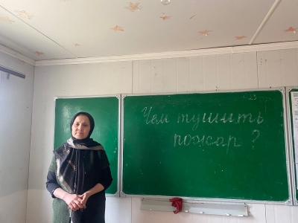

Ход занятия

I. Вводная беседа.

Учитель. С давних пор люди, осознав разрушительную силу пожаров, стали создавать средства пожаротушения. Первые пожарные команды были вооружены самыми простыми средствами - топорами, ломами, баграми, ведрами. Все это размещалось на конных экипажах. На них размещались также лестница и пожарная команда. На отдельной подводе была бочка с водой. Воду подавали ведрами или с помощью ручного насоса. Место пожара определяли с каланчи - пожарной башни. Поэтому к месту пожара пожарные прибывали с большим опозданием, а огромное количество деревянных домов способствовало быстрому распространению огня. Например, 13 июня 1901 года в Царицыне начался пожар-катастрофа, который бушевал 8 суток. За это время сгорело 10 тысяч домов.
Сегодня пожарные части оснащены современными оборудованием, производительными средствами пожаротушения.
Но очень важно знать и уметь пользоваться первичными средствами, находящимися в школах, больницах, детских садах.

II. Практическое ознакомление со средствами пожаротушения.

Учитель. Самыми распространенными средствами пожаротушения являются:
1) Пожарный щит, на котором размещены:
а) лопата;
б) топор;
в) лом;
г) багор;
д) ведро;
внизу располагается ящик с песком.
При помощи этих инструментов можно открыть запертую дверь в комнату, где произошло возгорание, засыпать небольшой очаг песком или залить водой. Этими же инструментами можно отделить горящую часть строения или мебели, предотвратив распространение огня на другие предметы.
Пожарный инвентарь должен использоваться только в случае пожара и всегда находиться в хорошем состоянии и строго на своих местах. Песок должен быть сухим, так как он может быть использован для тушения электроприборов, находящихся под напряжением. Пожарный щит располагается в доступном месте и окрашивается в красный сигнальный цвет.
2) Пожарный кран.
Вы, ребята, наверное видели дверцу в стене или навесной ящик красного цвета с надписью «ПК». Очень простой в обращении, этот комплект очень эффективен в борьбе с огнем.
Он состоит из пожарного крана, пожарного рукава (шланга) и ствола, с помощью которого струя воды направляется точно в очаг пожара. Расположение пожарных кранов в помещении школ и длина рукавов рассчитаны таким образом, чтобы можно было затушить очаг в любом классе или кабинете.
Все элементы комплекта должны находиться в соединенном состоянии.
При подготовке комплекта лучше действовать вдвоем.
Необходимо открыть дверцу пожарного комплекта, взять ствол и растянуть рукав на всю длину, избегая закручивания и резких перегибов. По готовности к тушению второй человек открывает полностью кран.
Но необходимо помнить, что водой нельзя тушить электроприборы.
Пожарный шкаф должен содержаться в чистоте, иметь сигнальный красный цвет и порядковый номер.
3) Огнетушители.
Огнетушители предназначены для тушения небольшого очага пожара в труднодоступных местах. Время действия огнетушителя ограничено до 1 мин, в зависимости от его вида и вместимости баллона, поэтому действия при его использовании должны быть четкими и расчетливыми.

Основные виды огнетушителей:
а) ОХП-10 - огнетушитель химический пенный, содержимое состоит из 2-х зарядов - кислоты и щелочи, которые, смешиваясь, дают реакцию и образуют обильную пену, которая и является изолятором очага возгорания.
Для приведения в действие этого огнетушителя необходимо прочистить спрыск, повернуть рукоятку, находящуюся на крышке, на 180° и повернуть его дном кверху.
Этим огнетушителем нельзя тушить электрооборудование, находящееся под напряжением.
б) УО-2, УО-5 - углекислые огнетушители. В качестве заряда используется сжиженный углекислый газ, находящийся в баллоне под давлением. Чтобы привести в действие такой огнетушитель, необходимо поднести его к месту пожара, повернуть раструб в нужном направлении и открыть запорный вентиль, направив струю в очаг горения.
Этими огнетушителями разрешается тушить электроустановки под напряжением до 4 кВт, ценные бумаги.
в) ОВП-5, ОВП-10 - огнетушитель воздушно-пенный. Выброс водного раствора пенообразователя происходит под действием давления рабочего газа СО2, размещенного в баллончике.
Огнетушитель приводится в действие ударом по пусковой кнопке.
Этим огнетушителем запрещается тушить электроустановки под напряжением.
г) ОП-1 - огнетушитель порошковый.
В качестве заряда используется огнетушащий порошок, выбрасываемый рабочим газом СО2, находящимся под давлением в баллончике. Огнетушитель ОП может применяться для тушения электрооборудования.
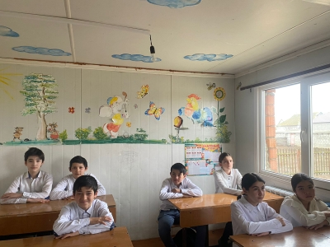

III. Экскурсия по школе.
Экскурсия проводится с целью ознакомления с местом расположения первичных средств пожаротушения и правилами пользования ими.
Обратить внимание учащихся на:
1. Вид огнетушителя и правила приведения его в действие.
2. Месторасположение пожарного крана, ближайшего к данному кабинету, и его комплектацию.
3. Месторасположение пожарного щита и его комплектацию.
